|  |  |  |  |  |  |
| --- | --- | --- | --- | --- | --- |
| **주차** | 20주차 | **기간** | 05.11~05.17 | **지도교수** | (서명) |
| 이번주 한일 요약 | 작업 나누기, 블렌더로 추가 장식물및 오브젝트 제작 작업, 보스 골렘 walk 애니메이션 오류 수정 | | | | |

<상세 수행내용>

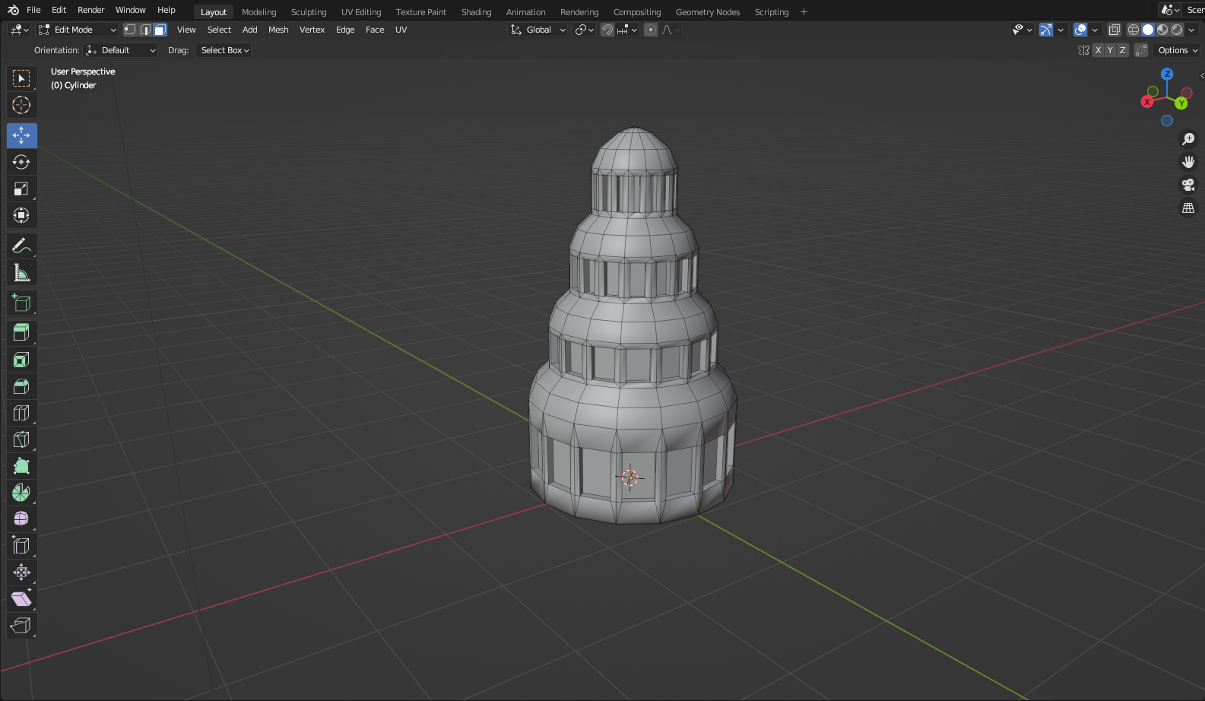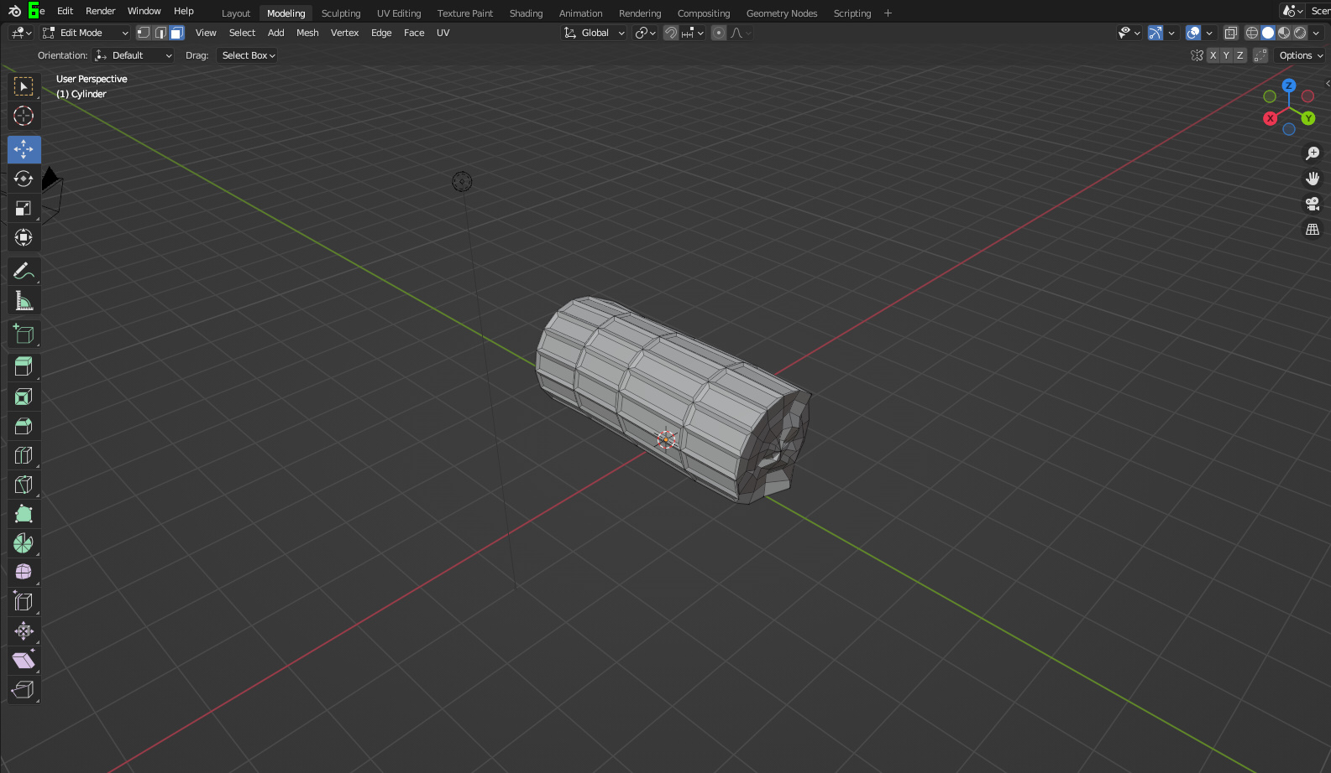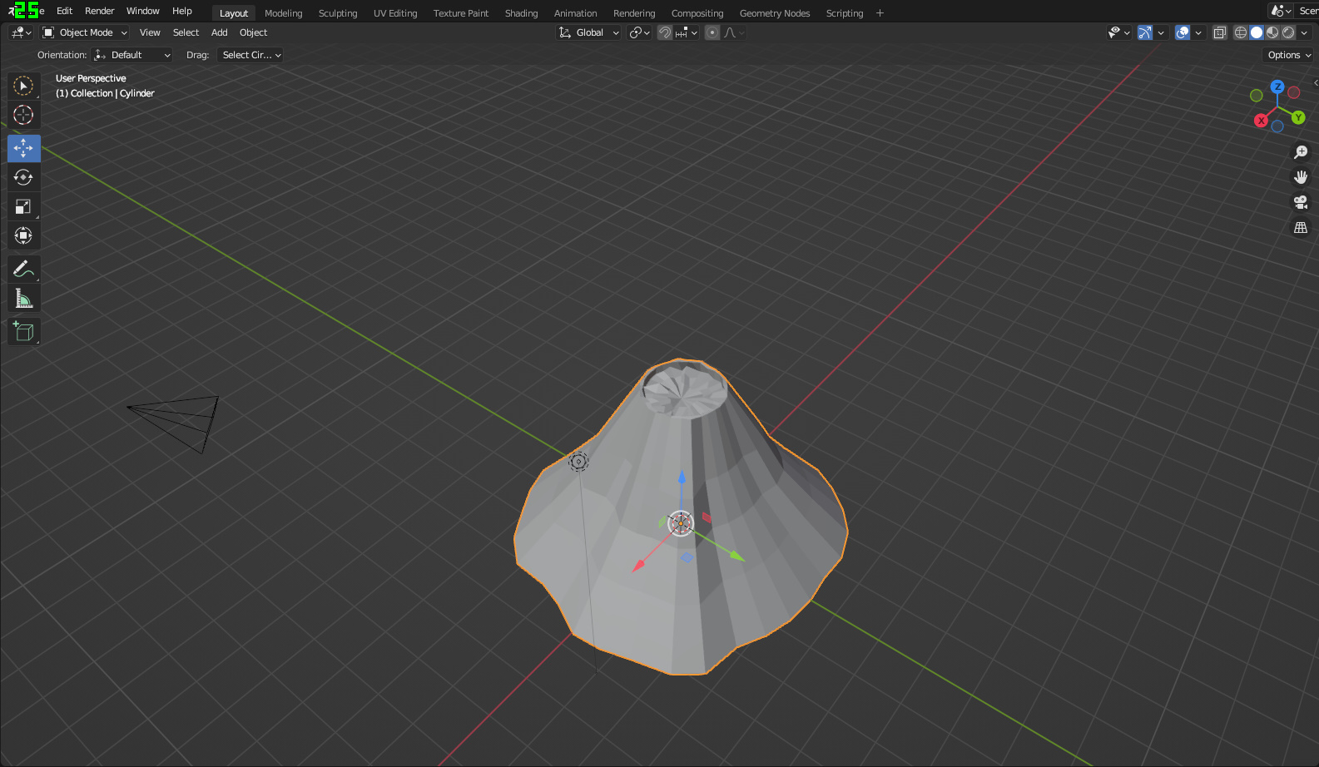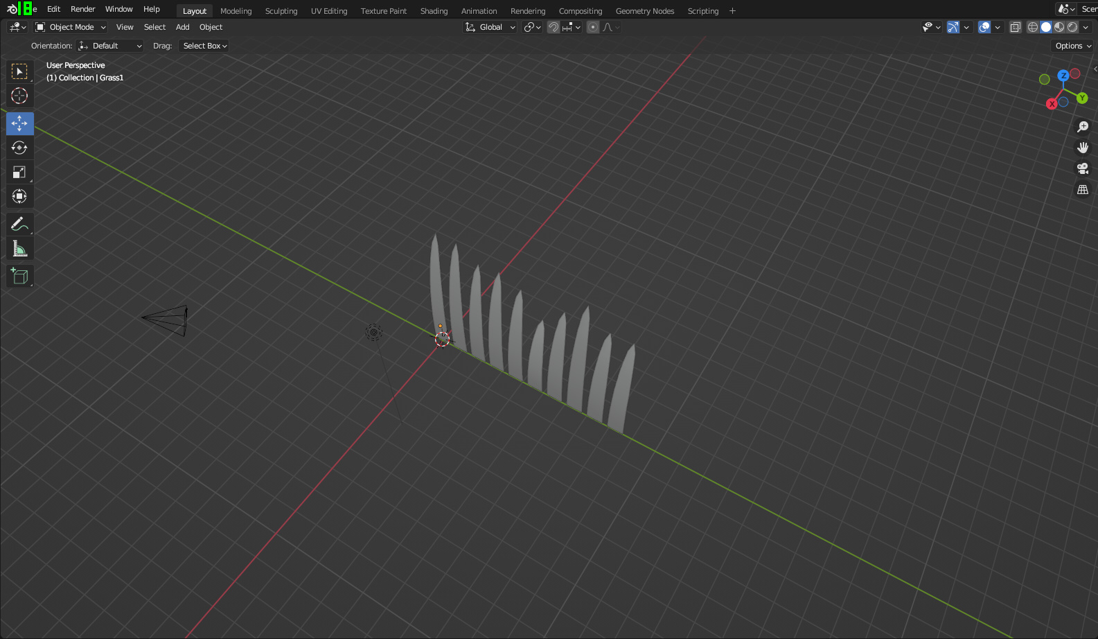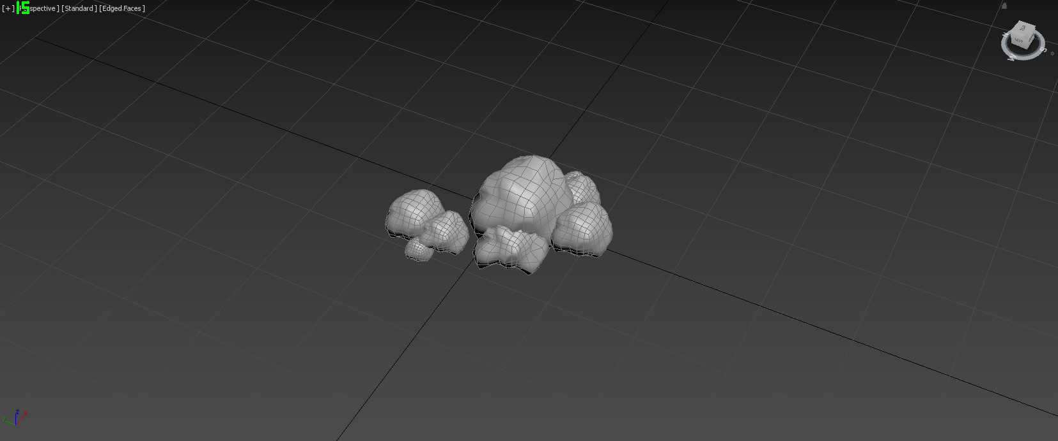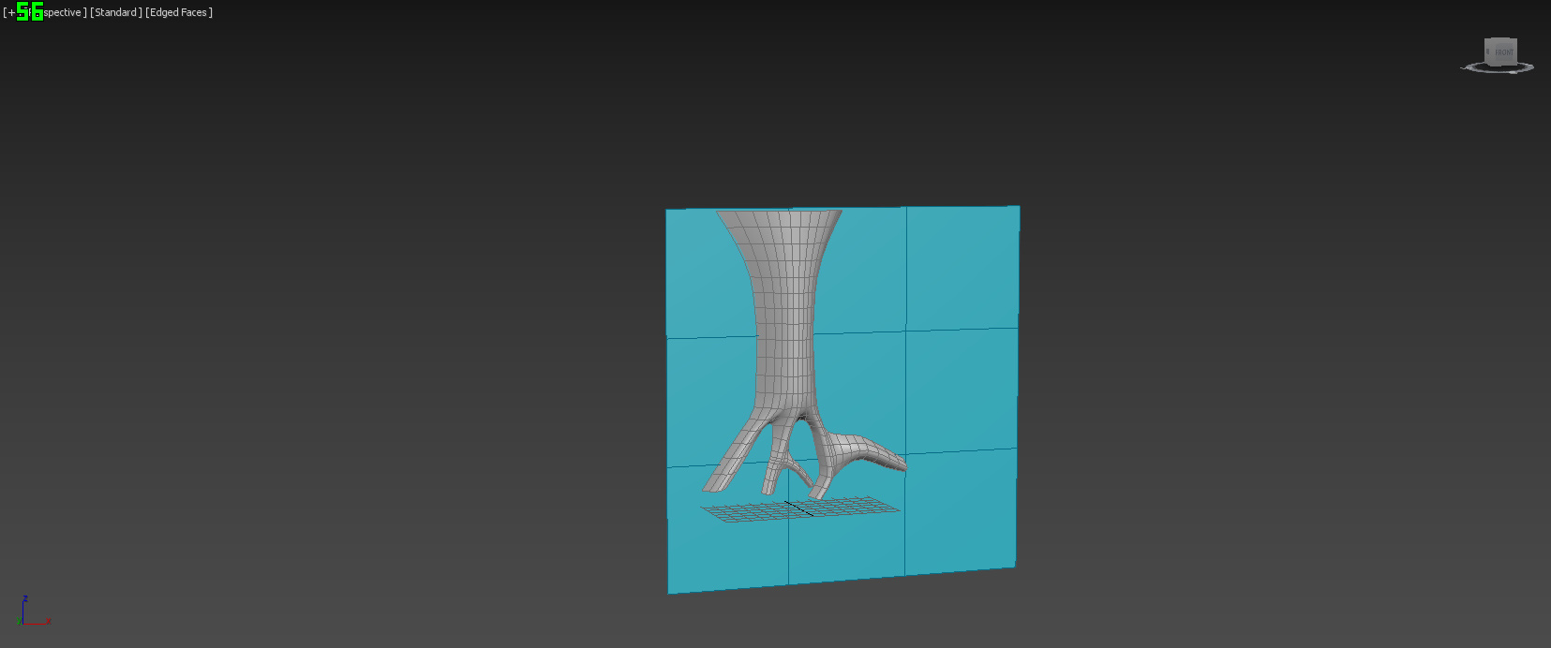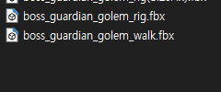

|  |  |  |  |
| --- | --- | --- | --- |
| **문제점 정리** | - 보스 골렘의 walk 애니메이션이 자연스럽게 이어지지 않고 끊겨서 보이는 오류가 있었음 | | |
| **해결방안** | - 보스 골렘의 walk 애니메이션의 시작과 끝을 같은 동작으로 하여 끊기지 않도록 하였음 | | |
| **다음주차** | 21주차 | **다음기간** | 05.18~05.24 |
| **다음주 할일** | 오브젝트 제작 작업 및 UV 작업 진행 | | |
| **지도 교수**  **Comment** |  | | |